TIÊU CHUẨN NHÀ NƯỚC
TCVN 1777 - 76
ĐẦU ĐÈN ĐIỆN DÂY TÓC THÔNG THƯỜNG
YÊU CẦU KỸ THUẬT
Tiêu chuẩn này áp dụng cho các loại đầu đèn điện xoáy ốc và có ngạch dùng cho các loại bóng đèn điện dây tóc thông thường. Tiêu chuần này không áp dụng cho các loại đầu đèn điện sử dụng với mục đích đặc biệt.
1. Phân loại, thông số và kích thước cơ bản
1.1. Theo cấu tạo, đầu đèn điện được chia làm hai kiểu: đầu đèn xoáy ốc và đầu đèn có ngạnh.
1.2. Phân loại và thông số của đầu đèn phải theo đúng như trong bảng 1.
Bảng 1
Loại đầu đèn | Phạm vi áp dụng
Loại đầu đèn | Điện áp cao nhất, V | Dòng điện định mức, A | Công suất đèn, W
2 B22/25 - 2 | 250 | 10 | 300
E 27/25 - 1 | 250 | 10 | 300
E 27/27 - 1 | 250 | 10 | 300
E 27/32 - 2 | 250 | 10 | 300
E 40/45 - 1 | 250 | 20 | 2 000
E 40/55 - 2 | 250 | 20 | 2 000
Chú thích:
a) Trường hợp sử dụng đèn trong môi trường có độ ẩm cao và bụi nhiều phải dùng ở điện áp nhỏ hơn 250 V.
b) Chữ B chỉ loại đầu đèn có ngạnh, số đứng trước chữ B chỉ số mắt đồng tiếp xúc. Chữ E chỉ loại đầu đèn xoáy ốc.
Trong phân số đứng sau chữ B hoặc E: tử số chỉ đường kính ngoài thân đầu đèn hoặc đường kính ngoài của ren, mẫu số chỉ chiều cao đầu đèn, tính bằng mm (số làm tròn); số cuối cùng sau gạch ngang:
Số 1 - chỉ loại đầu đèn không loe.
Số 2 - chỉ loại đầu đèn có loe.
1.3. Kiểu và kích thước cơ bản của đầu đèn có ngạnh phải theo đúng như trong hình 1 và bảng 2.
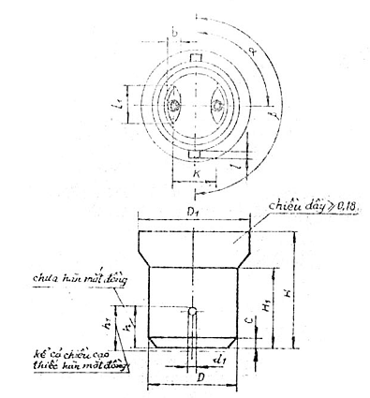
Hình 1 - Loại 2 B22/25 - 2
mm Bảng 2
Kích thước | Đầu đèn 2 B22/25 - 2 | Kích thước | Đầu đèn 2 B22/25 - 2
D | 21,75 ÷ 22,15 | C | Không nhỏ hơn 1,5
D₁ | 26,5 - 0,5 | l | 2,7 - 0,4
d₁ | 2,2 - 0,4 | l₁ | 12,25 - 0,5
H | 26,0 - 1,0 | b | 5,85 - 0,5
H₁ | Không nhỏ hơn 15,0 | K | 11,3 - 1,3
h | 7,0 - 1,0 | α | 90 ± 7º30’
h₁ | Không lớn hơn 8,5 | β | 180 ± 1º
Chú thích:
a) Cho phép phần trên đầu đèn có mép gấp đường kính là D₁ + 1mm.
b) Cho phép dùng kiểu ngạch vuốt từ thân đầu đèn. Khi đó đường kính đầu đèn theo hướng vuống góc với trục ngạnh trong giới hạn 22 $\frac{+0,\text{15}}{−0,\text{35}}$mm
c) Mắt đồng có thể chế tạo hình tròn đường kính là 5,85 - 0,5 mm.
1.4. Kiểu và kích thước cơ bản của đầu đèn xoáy ốc phải theo đúng như trong các hình 2, 3, 4, 5, 6, 7 và các bảng 3, 4.
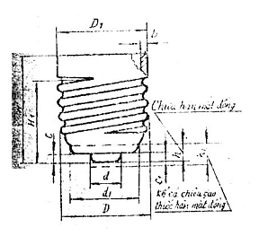 |  | 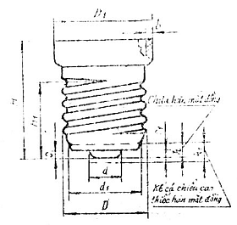
Hình 2 |  | Hình 3
Loại | E 27/25 - 1 | Loại E 27/32 - 2
Loại | E 27/27 - 7 | Loại E 27/32 - 2
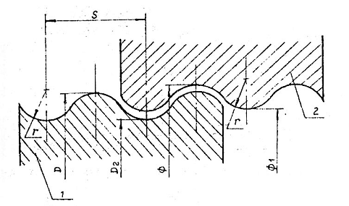
Hình 4 - Các loại E 27
1 - Đầu đèn
2 - Đui đèn
mm Bảng 3
Kích thước | Loại đầu đèn
Kích thước | E 27/25 - 1 | E 27/27 - 1 | E 27/32 - 2
D1 | 26,4 - 0,6 | 26,4 - 0,6 | 30,5 - 1,0
d | 11,5 - 2,0 | 11,5 - 2,0 | 11,5 - 2,0
d1 | 23,0 | 23,0 | 23,0
H | 26,0 - 1,0 | 27,5 - 1,0 | 32,5 - 1,0
H1 | Không nhỏ hơn 22,0 | Không nhỏ hơn 22,0 | Không nhỏ hơn 22,0
h | 8,0 - 1,0 | 8,0 - 1,0 | 8,0 - 1,0
h1 | Không lớn hơn 8,5 | Không lớn hơn 8,5 | Không lớn hơn 8,5
S | 3,629 | 3,629 | 3,629
C | 5,0 - 1,0 | 5,0 - 1,0 | 5,0 - 1,0
C1 | Không lớn hơn 6,0 | Không lớn hơn 6,0 | Không lớn hơn 6,0
b | Không nhỏ hơn 0,18 | Không nhỏ hơn 0,18 | Không nhỏ hơn 0,18
r | 1,025 | 1,025 | 1,025
D | min : 26,15 |  | max : 26,45
D2 | min : 23,96 |  | max : 24,26
Φ | min : 26,55 |  | max : 26,85
Φ₁ | min : 24,36 |  | max : 24,66
Chú thích. Cho phép phần trên của đầu đèn có mép gấp đường kính là D₁ + 2mm.
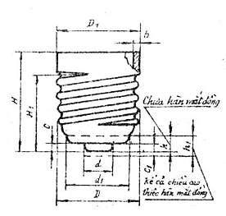 | 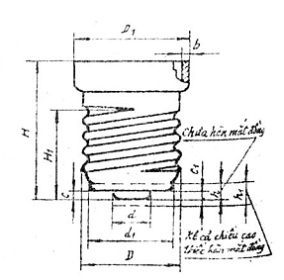
Hình 5  Loại E 40/45 - 1 | Hình 6  Loại E 40/55 - 2
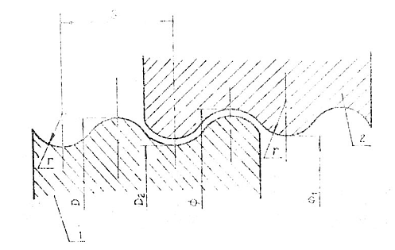
Hình 7 - Các loại E 40
1 - Đầu đèn
2 - Đui đèn
Kích thước | Loại đầu đèn
Kích thước | E 40/45 - 1 | E 40/55 - 2
D1 | 39,5 - 0,7 | 47,5 - 1,0
d | 18,0 - 0,4 | 18,0 - 0,4
d1 | 34,0 | 34,0
H | 46,0 - 2,0 | 56,0 - 2,0
H1 | Không nhỏ hơn 34,0 | Không nhỏ hơn 34,0
h | 9,0 | 9,0
h1 | Không lớn hơn 11 | Không lớn hơn 11
S | 6,350 | 6,350
C | 9,0 - 3,0 | 9,0 - 3,0
C1 | Không lớn hơn 11 | Không lớn hơn 11
b | Không nhỏ hơn 0,25 | Không nhỏ hơn 0,25
r | 1,850 | 1,850
D | min : 39,05 | max : 39,50
D2 | min : 35,45 | max : 35,90
Φ | min : 39,60 | max : 40,05
Φ₁ | min : 36,00 | max : 36,45
Chú thích:
a) Cho phép phần trên của đầu đèn có mép gấp đường kính là D₁ + 2mm.
b) Các kích thước d₁, h và h₁ chỉ có tính chất hướng dẫn.
2. YÊU CẦU KỸ THUẬT
2.1. Đầu đèn phải phù hợp với kích thước đã quy định trong điều 1.2, 1.3 và 1.4.
2.2 Thân và ngạnh đầu đèn phải được chế tạo cùng một loại hướng tới việc lắp vào đui đèn.
Cho phép có vết nhăn nhưng không được quá một phần ba diện tích bề mặt phần hình trụ của đầu đèn có ngạnh và trên phần răng ốc của đầu đèn xoáy ốc.
2.4 Đầu đèn bằng thép phải mạ kẽm, chiều dày lớp mạ:
- đối với đầu đèn xoáy ốc;
Trên phần răng ốc, không nhỏ hơn 0,006 mm
Các phần còn lại, không nhỏ hơn 0,003 mm
- đối với đầu đèn có ngạnh: không nhỏ hơn 0,006 mm
Đầu đèn bằng đồng có thể mạ niken chiều dày không nhỏ hơn 0,003 mm, hoặc xử lý bóng bề mặt đồng.
Bề mặt lớp mạ không được có những khuyết tật như vết xước, rộp, v.v… ảnh hưởng tới khả năng bảo vệ của lớp mạ và khả năng lắp dễ dàng vào đui đèn. Lớp mạ phải bám chắc vào kim loại của đầu đèn. Lớp mạ có thể bóng hoặc mờ.
2.5 Ngạnh phải cắm chắc chắn vào đầu đèn, không được lung lay.
2.6 Lớp cách điện của đầu đèn phải bám chặt với thân và các mắt đồng đầu đèn, không có vết nứt hoặc vỡ. Cho phép có vết rạn nhỏ nhưng không được ảnh hưởng đến độ cách điện của đầu đèn.
2.7 Ở điều kiện nhiệt độ môi trường là 25 ± 2⁰C và độ ẩm tương đối lớn hơn 85 % điện trở cách điện giữa các mắt đồng và giữa mắt đồng với thân đầu đèn có ngạnh không nhỏ hơn 20 MΩ.

